**18 VIVIENDAS UNIFAMILIARES PAU4 MOSTOLES**

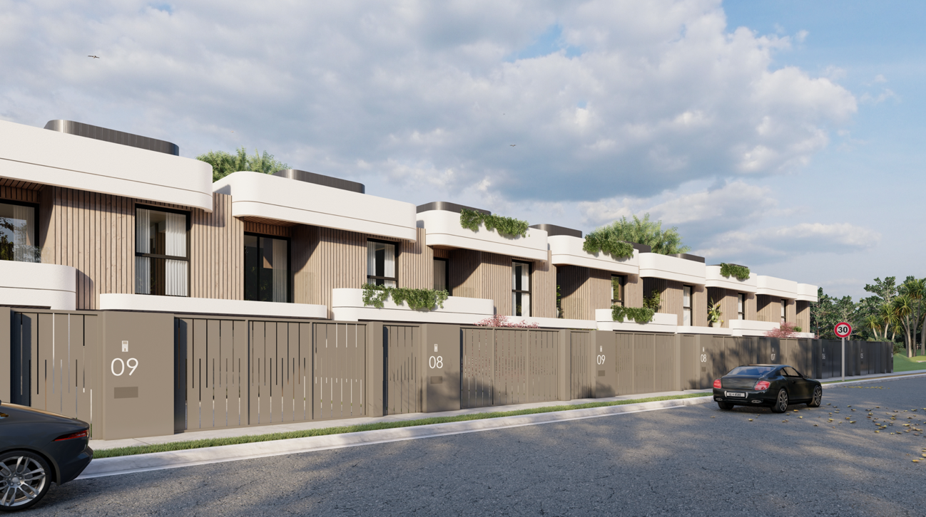

PRECIO

**Desde 490.000€ (Impuestos no incluidos)**

FORMA DE PAGO

1. **10% + I.V.A. EN LA FIRMA DEL CONTRATO DE COMPRAVENTA**
2. **10% + I.V.A. DURANTE LA EJECUCIÓN DE OBRA (aprox. 22 cuotas)**
3. **80% + I.V.A. A LA ENTREGA DE LLAVES**

**Contáctanos para**

**más información en:**

**91 712 31 61**

**info@trinosa.com**

**www.trinosa.com**